(A)
一、数理逻辑（共40分）
1.判断下列语句，如果是命题的在后面打√，如果不是命题在后面打×。（5分）
（1）起来吧，我的朋友。（×）
（2）只有小孩才爱哭。（√）
（3）2+3=8。（√）
（4）这句话是错的。（×）
（5）喜马拉雅山最高。（√）
2.用真值表证明等值式P→(Q→R) （P∧Q）→R。（6分）

3.求公式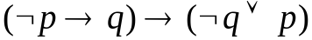的主析取范式。（7分）

4.假设论述域为全总个体域，用谓词和量词符号化下列命题。（6分）
（1）有些人用左手写字。
（2）不是所有的火车都比所有的汽车快。

5.若论述域是{a,b,c}，试消去下列公式中的量词。(5分)
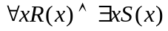

6.公安人员审一件盗窃案，已知：
甲或乙盗窃了电脑。甲盗窃了电脑仅当作案时间不能发生在午夜前。若乙证词正确，则在午夜时屋里灯光未灭。若乙证词不正确，则作案时间发生在午夜前。午夜时屋里灯光灭了。问谁是盗窃犯？
（第一步：找出原子命题（1分）；
第二步：对原命题进行符号化（5分）；
第三步：用（步骤 命题 依据）的形式，构造证明过程（5分））

二、集合、关系和函数（共36分）（原题与答案）
1. 用文氏图表示集合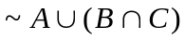。(2分)
答：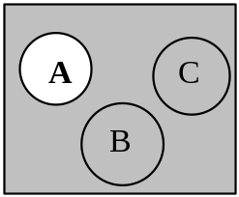 结果为灰色区域

2. 计算集合{{1}，1}的幂集。（2分）
答：{Φ，{{1}}，{1}，{{1}，1}}

3. 设，，
则分别求出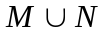=？,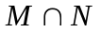=？。（4分）
答：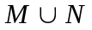={2,3,4,6,8,9,12}
={6,12}
4. 设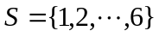,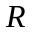是上的关系，求出的元素。(2分)
答：{<1,2>,<1,3><1,4><1,5><1,6>,<2,4>,<2,6>,<3,6>}Is
5. 设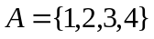，定义在上的关系如下：.
(1)画出的关系图，并写出的关系矩阵.(4分)
(2)说明具备那些性质，并求出r(R), s(R), t(R). （6分）
答：
（1）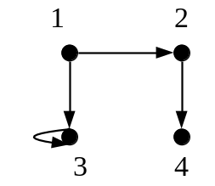 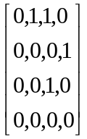
（2）反自反，不对称，不传递
r(R)= 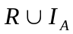
s(R)= 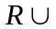{<2,1>,<4,2>,<3,1>}
t(R).= {<1,4>}

6．设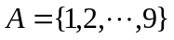，画出集合关于整除关系的哈斯图，并指出它的极小元、最小元、极大元、最大元。（6分）
答：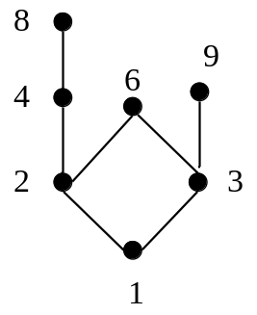
极小元：1 极大元：6，8，9 最小元：1 最大元：无
7．已知f，g，h是R到R的函数。
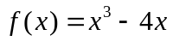；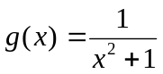；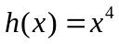。求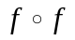，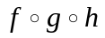（6分）
(提示：(f₁f₂f₃)(x)= f₃( f₂( f₁(x))) )
答：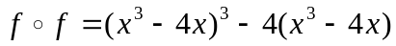
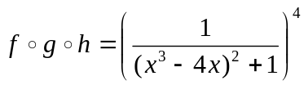
8．函数f是N到N的函数：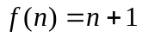。证明f是单射不是满射。（4分）
答：
设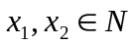,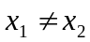，则
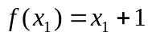，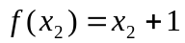，则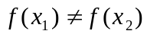，所以f是单射
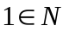，设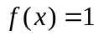，此x在定义域内不存在，所以f不是满射
三、图论（共24分）
1. 设n阶无向简单图G中，有16条边，每个顶点都是2度顶点，问图G中有几个顶点。（要求写出计算过程）？（4分）
答：
设有n个顶点
2*16=2*n
n=16

2. 画出所有含有5个顶点，3条边的不同构的简单图。（4分）
答：
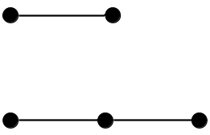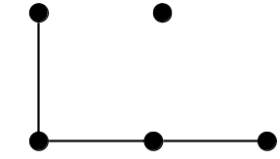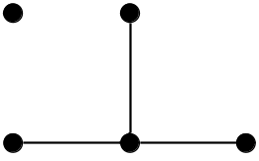

3. 下面图是不是平面图？如果是，则请给出平面嵌入。（4分）
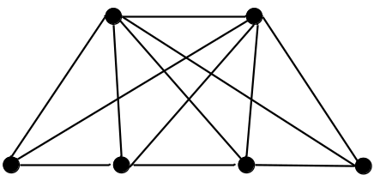 答： 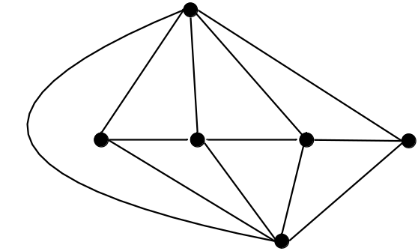
4. 设无向树T有3个3度，2个2度顶点，其余顶点都是树叶，问T中有几片树叶？（要求写出计算过程）并画出满足要求的非同构的无向树.。（4分）
答：
设有n个顶点
2*(n-1)=3*3+2*2+(n-3-2)*1
n=10
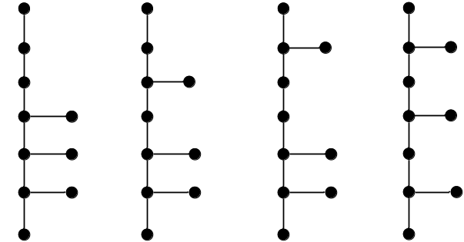
5. 列出下图所有的割点与割边。（4分）
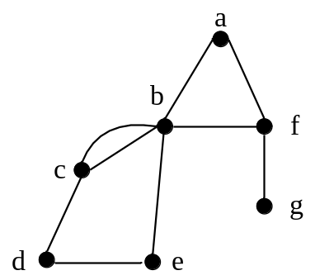
答：
割点：b,f
割边：(f,g)

6.设7个符号在通信中出现的频率为：A:20%, B:35%, C:15%, D:10%, E:10%, F:5%，G:5%以频率为权，求最优2元树。(4分)
答：

(B)
一、数理逻辑（共40分）
1.判断下列语句，如果是命题的在后面打√，如果不是命题在后面打×。（5分）
（1）2是素数吗?（ ）
（2）17只能被1和它本身整除。（ ）
（3）2+3=8。（ ）
（4）我正在说谎。（ ）
（5）如果太阳从从西方升起，你就可以长生不老。（ ）
2. 写出命题公式的真值表 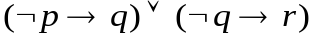。(6分)
3.求公式的主合取范式。（7分）
4.假设论述域为全总个体域，用谓词和量词，符号化下列命题。（6分）
（1）每个自然数都有后继数。
（2）某些人对某些食物过敏。
5设个体域为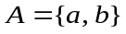，则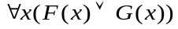消去量词后为：__________。(5分)

6．构造下列命题的证明过程：
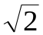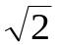2是素数或合数。若2是素数，则 是无理数。若 是无理数，则4不是素数。 所以，如果4是素数，则2是合数。
（第一步：找出原子命题（1分）；
第二步：对原命题进行符号化（4分）；
第三步：用（步骤 命题 依据）的形式，书写构造性证明过程（6分））

二、集合、关系和函数（共36分）（原题与答案）
1. 用文氏图表示集合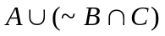。(2分)
答：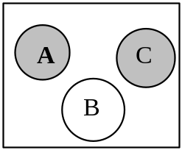
2. 计算集合{1，2}的幂集。（2分）
答：{Φ，{1}，{2}，{1，2}}

3. 设全集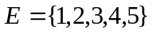，它的子集：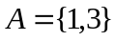，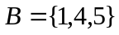,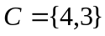
则分别求出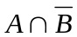=? 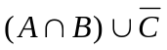=?。（4分）
答：={3}
={1,2,5}
4. ,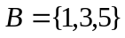,,求出的元素。(2分)
答：R={<1,1>,<1,3>,<3,1>,<3,3>}
5. 设，定义在上的关系如下：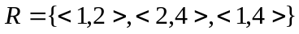.
(1)画出的关系图，并写出的关系矩阵.(4分)
答：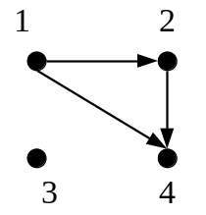 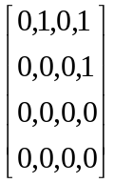
(2)说明具备那些性质，并求出r(R), s(R), t(R). （6分）
答：反自反，不对称，传递
r(R)=
s(R)= {<2,1>,<4,2>,<1,4>}
t(R).=
6．设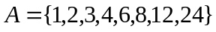，画出集合关于整除关系的哈斯图，并指出它的极小元、最小元、极大元、最大元。（6分）
答：
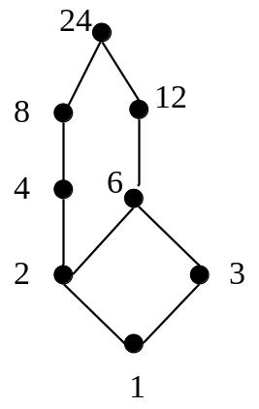
极小元：1 极大元：24 最小元：1 最大元：24

7. 已知f，g，h是R到R的函数。
；；。求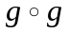，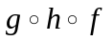（6分）
(提示：(f1f2f3)(x)= f3( f2( f1(x))) )
答：
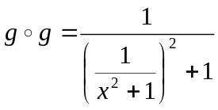
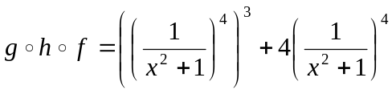
8．函数f是N到N的函数：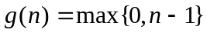。证明g是满射不是单射。（4分）
答：
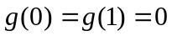，所以g不是单射
任取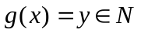，若y=0，则x为0，或者1。当y>=1时，x=y+1。所以g是满射
三、图论（共24分）
1．设n阶无向简单图G中，有21条边，3个4度顶点，其余的都是3度顶点，问图G中有几个顶点。（要求写出计算过程）（4分）
答：设有n个顶点
21*2=3*4+(n-3)*3
n=13
2. 画出所有含有4个顶点3条边不同构的简单图。（4分）
答：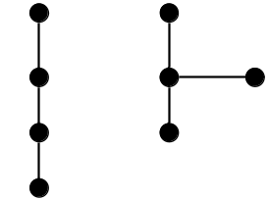
3.下面图是欧拉图还是半欧拉图？如果是欧拉图，请给出欧拉回路，如果是半欧拉图请给出欧拉通路。（4分）
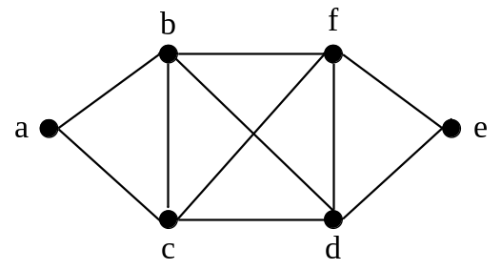
答：
欧拉图
欧拉回路：(a,b),(b,c),(c,f),(f,b),(b,d),(d,f),(f,e),(e,d),(d,c),(c,a)
4. 设无向树T有7片树叶，其余顶点度数均为3，请画出满足此要求的非同构的无向树.。（4分）
答：
设有n个顶点，则边数为n-1
2(n-1)=7+3(n-7)
n=12
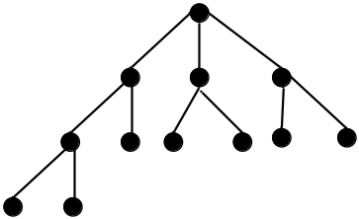
5. 列出下图所有的割点与割边。（4分）
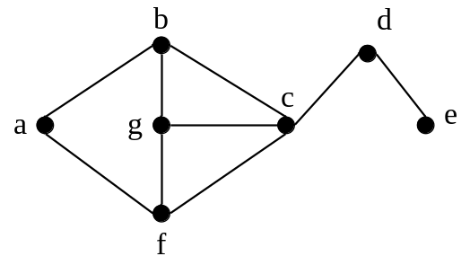
答：
割点：c，d
割边：(c,d)，(d,e)
6. 求下图的最小生成树，并计算出它的权值。(4分)
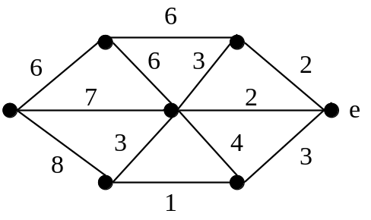
答：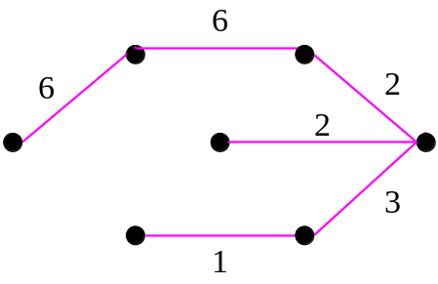 权值：20

